Ring 911....Alô.
- Alô làm ơn cấp cứu. có một con chó đang đi vào nhà tôi.
- Xin lỗi chúng tôi không giải quyết những chuyện đó.
- Nhưng tôi là Vẹt
- !!!.....

Chuyện Lạ Ở Rạp Xi-Nê
-Này , ở rạp chiếu phim tối qua bỗng nhiên mọi người đứng dậy và bỏ về hết .
-Lạ nhỉ , chuyện gì xảy ra vậy nhỉ ?
-Nghe nói là hết phim

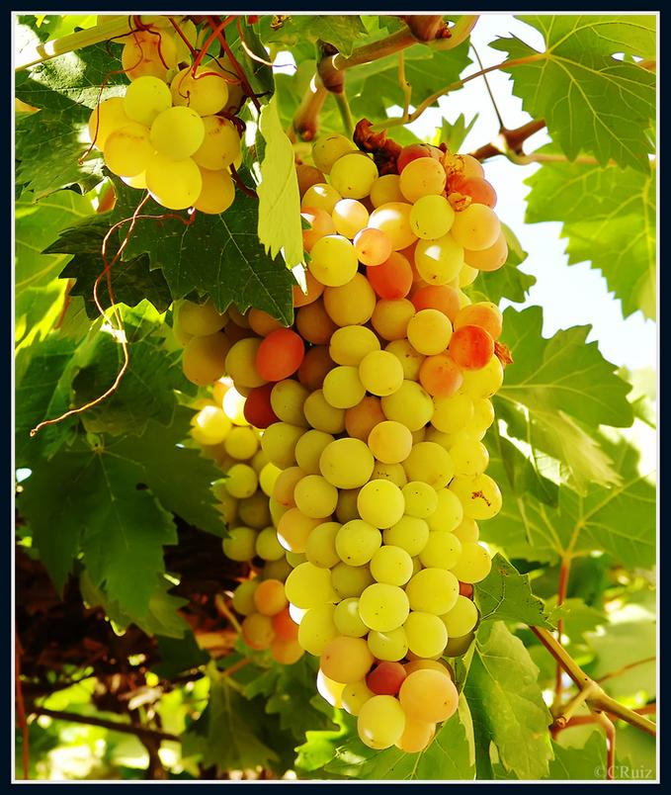
Khuyên
Cô A khoe với bạn : " Anh chàng của tao hôm qua khen tao đấy ! " . " Khen gì ? " - cô bạn hỏi . " Hắn khen tao là tao thông minh này , xinh đẹp này , khéo léo này... "
Cô bạn vội khuyên:
" Thế thì mày phải hết sức cẩn thận với hắn đấy ! " - .
Cô A lo lắng hỏi:
" Há !? Sao lại phải cẩn thận ?! " -
" Ư` ! bởi vì chưa gì mà hắn đã nói dối nhem nhẻm với mày thế rồi cơ mà ! "

Khách Hàng Là Thượng Đế
1 thông báo dán ở công ty lớn :"Mọi khiếu nại của quý khách đều được giải quyết ở văn phòng công ty , trên tầng 40"
Chú ý : thang máy hỏng . Xin quý khách vui lòng sử dụng thang bộ .

Không Biết
Có một bác người Mông ta đem 2 con chim đến bán tại chợ.
Khách hỏi :"Con này bao nhiêu tiền?".
- Con chim to to này á? Ta "cho" hắn cho anh là 150 nghìn đồng.
- Đắt quá, con chim này làm được cái gì mà đắt thế?
- Hắn á? Hắn biết hát, biết múa, biết nói tiếng người mà?
- Vậy con bên cạnh, có rẻ hơn không?
- Con bên đây lại đắt hơn đó, hắn 200 nghìn.
- Con này thì làm được cái gì mà đắt hơn?
- Hắn không biết làm gì, nhưng lại mổ thắng con to

Father-Of-Four
Có một ông kia, rất tự hào vì đã ăn ở với vợ có tới 6 đứa con. Ði đâu ông ta cũng khoe thành tích của vợ, bằng cách gọi bà ta là "Mother-of-six".
Một đêm đi party, ông mải ba hoa với mấy người bạn cũ, bị vợ gọi mấy lần không nghe. Bà ta vẫn cười như hoa, đến bên chồng thì thầm:
- Mình về chưa, father-of-four!

Con Rể Và Me Vợ
Trong ngày đám cưới, chàng rể thấy bà mẹ vợ khóc thảm thiết quá, bèn can:
- Mẹ đâu có mất cô con gái của mẹ đâu. Mẹ lại còn có thêm một cậu con trai...
Bà mẹ vợ càng khóc dữ hơn:
- Chính vì vậy mà mẹ khóc!

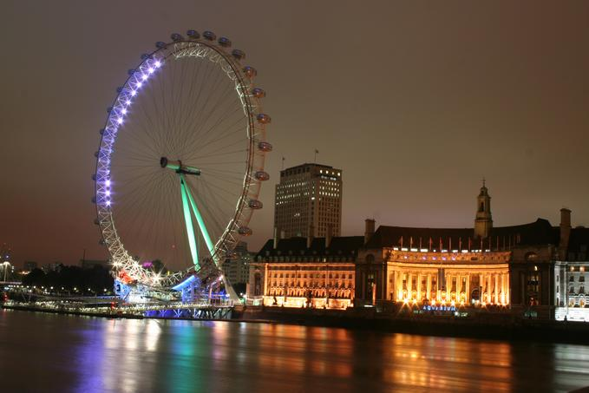

Chán Quá
Buổi sáng, bà mẹ gọi con trai của mình dậy:
- Dậy đi con, tới lúc phải đến trường rồi.
- Nhưng tại sao con phải tới trường. Con không muốn tới đó đâu.
- Con đưa ra 2 lý do tại sao con không đến trường xem nào?
- Bọn trẻ ghét con và các thày cô giáo cũng ghét con.
- Những lý do ấy không chính đáng chút nào. Dậy ngay đi nào.
- Thế mẹ có thể đưa ra 2 lý do tại sao con phải tới trường không?
- Được thôi. Thứ nhất, con đã 52 tuổi và thứ hai, con là hiệu trưởng.

Học Trò Bây Giờ Tệ Quá
Thầy giáo hỏi :
- Ai ăn cắp nỏ thần của An Dương Vương ? Cả lớp im lặng.
Thầy giáo chỉ Shampa đang liêu qui với bé ngồi bên:
- Em biết ai ăn cắp nỏ thần của An Dương Vương không ?
Shampa hoảng hốt và sợ sệt đáp:
- Dạ không phải em.
Vừa lúc đó ông hiệu trưởng đi ngang. Thầy giáo phân bua :
- Anh xem, học trò bây giờ tệ quá. Tui hỏi ai ăn cắp nỏ thần của An Dương Vương mà không ai biết.
Thầy hiệu trưởng gật gù :
- Thôi anh nói anh Vương làm bản báo cáo rồi tui nói ban giám hiệu xuất quĩ đền cho. Đừng làm rùm beng mang tiếng chết.

Cần Quái Gì
Một ông than phiền với bác sĩ:
- Dạo này tôi chán lắm, chẳng có hứng thú gì với vợ nữa.
- Ông uống liều thuốc này vào, đảm bảo sau ba ngày sẽ công hiệu.
- Thế nhỡ vợ tôi đi vắng thì làm sao biết được tác dụng của thuốc?
- Nếu vậy, ông có thể nhờ cô hàng xóm cho thử.
- Đừng có bịp tôi, cô ta mà đồng ý thì tôi cần quái gì thuốc của ông.
Còn Chờ Đợi Gì Hơn Nữa
Nửa đêm, một phụ nữ hớt hải chạy vào phòng thuyền trưởng:
- Thưa ngài, một tên thuỷ thủ bẩn thỉu vừa mò vào phòng tôi.
- Bà mua vé hạng mấy ạ?
- Hạng ba.
- Với tấm vé đó bà còn chờ đợi gì hơn nữa? Chờ tôi tới phòng của bà chắc!

